Forrás: http://lazarbibi.blog.hu/

Mikroelektronikai Vállalat (MEV)

A legrövidebb életű vállalatunk
1980-ban döntöttek a gyár létrehozásáról, és 1986 májusában leégett, mégis nagyon sok anyag található róla az interneten. A cikkek java része összeesküvés elméleteken alapul, és különböző rejtélyes dolgokat feltételez. Az elérhető anyagok, és a több száz komment alapján megpróbálom összerakni a legvalószínűbb verziót, mert ugye ez egy gyártörténeti sorozat akar lenni.
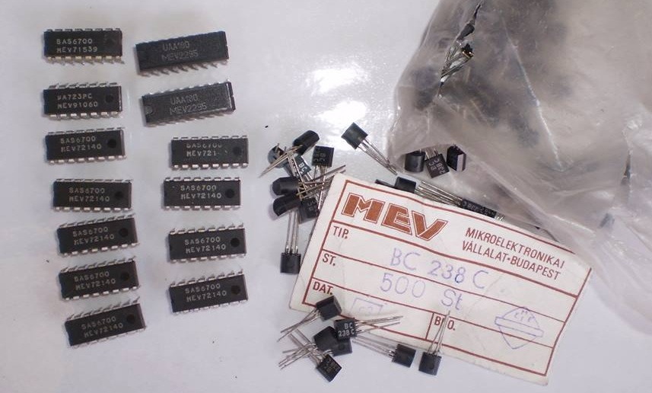
A 70-es évek végén kormányzati döntés született a mikroelektronika magyarországi fejlesztéséről (ebben az időben a KFKI-ban az első számítógépek fejlesztése TPA – Tárolt Programú Analizátor--program címszó alatt futott). A Mikroelektronikai Fejlesztési Kormányprogramhoz tartozott a Mikroelektronikai Vállalat (MEV) megalapítása. Minderre első körben kétmilliárd (!) forintot biztosítottak, ám ez a forint nem a mai forint, vásárlóerőben nyugodtan számolhatjuk a mostani harminc, vagy inkább negyvenszeresét. A HIKI (Híradástechnikai Ipari Kutató Intézet) és a hajdani Egyesült Izzólámpa és Villamossági Rt. humán és műszaki bázisán 1983-ban létrejön a Mikroelektronikai Vállalat. A berendezéseket, gyártósorokat és egyéb eszközöket, az akkori embargót és COCOM-listát megkerülve, egy harmadik partnertől sikerült (tisztes felárral) beszerezni. Több helyen szerepel, hogy szovjet mikrocsip gyártósorok voltak a cégnél, ennek némileg ellentmond az a tény, hogy az elvtársak erőteljesen le voltak maradva a világ élvonalától, és sokszor rajtunk keresztül érkezett hozzájuk a tőkés importot kiváltó technika. Legvalószínűbb a MOTOROLA, vagy Fairchild gyártósor megvétele, de korabeli források alapján voltak olyan munkafolyamatok amiket szovjet berendezéseken végeztek.
Első lépésben nézzük mik azok, amiket biztosan gyártottak a Mikroelektronikai Vállalatnál
A MEV-ben gyártottak Berendezés Orientált Áramköröket (BOÁK). Erre a lenti képen láthatunk egy példát. EMG oszcilloszkóp csatorna erősítője is ilyen áramkör. A BOÁK burkolatának eltávolítása után látható, hogy kerámia lapon van pár SMD tranzisztor, és ellenállás alul-felül.
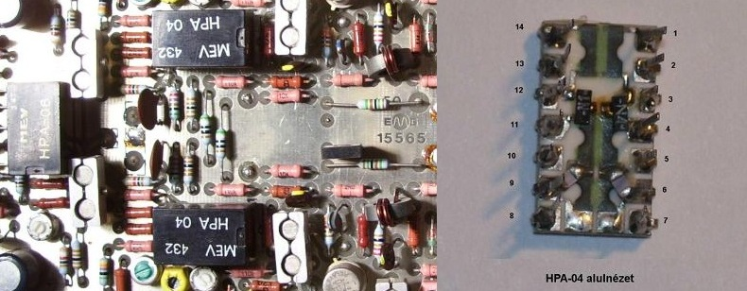
A szórakoztató, és az ipari elektronikában használatos tranzisztorok és IC-k is készültek nagy választékban. A felhasználók szerint ezek az alkatrészek nagyon jó minőségűek voltak, egyes paramétereikben túl is szárnyalták a külföldi megfelelőiket. Nagyon sok még ma is működik a hifi komponensektől az aggregátor vezérlőkig a legkülönfélébb áramkörökben. A tűzvész után még sokáig kaphatóak voltak ezek az alkatrészek. Az eBay aukciós portálon például simán megvásárolhatjuk ma is a lenti képen látható originál MEV IC-ket.
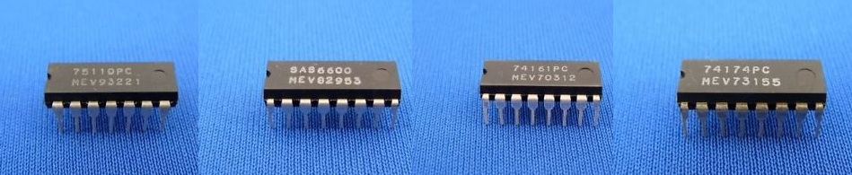
Egyes források szerint hamisítványok is felbukkantak, ami szintén a jó minőségre utal. A lenti képeken ma is működő MEV által gyártott alkatrészek láthatóak több féle készülékben. Korabeli újságcikkekből kiderül, hogy Gyöngyösön is volt a MEV-nek gyáregysége, ami régebben az Egyesült Izzólámpa és Villamossági Rt. tulajdonában volt. Itt bizonyosan készültek IC vizsgáló műszerek és multiméterek, valamint a hozzájuk tartozó kijelzők.
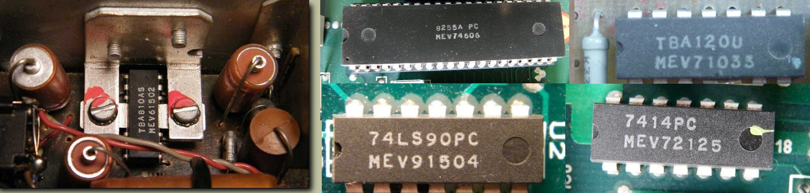
Második lépésként lássuk mit szerettek volna gyártani a MEV-ben
1975-ben a HIKI (Híradástechnikai Ipari Kutató Intézet) dolgozói (Keresztes Péter és Simon Zoltán vezetésével) „feltörték” az Intel 8080-as jelű mikroprocesszorát. Így járt a 8088 is, ami 1978-ban került forgalomba, és 29000 db tranzisztort tartalmazott egy 3mikron csíkszélességű 33 négyzetmilliméteres magban. A feltörés konkrétan azt jelentette, hogy addig csiszolgatták a processzort, amíg a benne lévő mag rétegeinek meg nem jelent a rajzolata, amit lemásoltak, és elkészítették belőle a gyártósort vezérlő mintákat. Ez 64 db. kb. 1 m2-es, 2 mm-es osztású raszterpapírra rajzolt ábrát jelentett nagyságrendileg. Így a gyártástechnológia megvásárlása nélkül tudták reprodukálni a terméket. Persze ez a fajta visszafejtés lassú, és drága módszer, ráadásul nem működött volna a végtelenségig, hiszen 2000-ben a Pentium-4 processzor már 42 millió tranzisztort tartalmazott 0,18 mikronos csíkszélességgel. Ehhez a témához tartozik még egy rendkívül érdekes művészet, amit csak kevesen láthattak, és 2000-ig a közvélemény semmit nem tudott róla. A chip fejlesztők is tudták, hogy le fogják másolni a terméküket, ezért ábrákat helyeztek el a maszk üres területein, ezt "chip art", vagy "silicon graffiti" néven vált ismertté. Volt rá példa, hogy perekben is felhasználták ezeket a képeket, de mára a szigorú ellenőrző szoftverek, és az üres helyek hiánya miatt kihalófélben van ez a fajta önkifejezési forma. Lenti kép jobboldalán láthatunk pár ilyen alkotást, amik az IC belsejében több ezerszeres nagyítás után válnak láthatóvá.
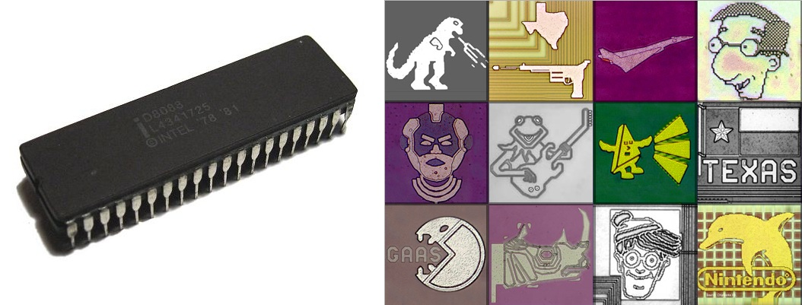
A 8088-as le lett koppantva, és le is gyártották. Erre így emlékszik egy kommentelő, aki benne volt a dolgok közepében:
"Működött is, de a kihozatal 20 % alatt volt, ami senkit nem lepett meg. Egyrészt — tudomásom szerint nem voltak meg azok a nagytisztaságú, többzsilipes laborok, amilyenek az IC-gyártáshoz elengedhetetlenek. (Drezdában volt szerencsém látni ilyent: a dolgozó bemegy az első zsilipajtón, pucérra vetkőzik, átmegy a következő helyiségbe, ott jól lezuhanyozik, innét átmegy a következő zsilipajtón, felveszi az odakészített munkaruháját, és innét az utolsó zsilipajtón megy be a munkahelyre, ahol dolgozik.) Szóval, a kihozatal… A chipgyártás úgy megy, hogy van egy kerek sziliciumlapka, arra annyiszor “ráfényképezik” az áramkör rajzolatát, ahányszor ráfér — és ez a lapka megy végig a gyártási folyamaton. A folyamat végén mindegyik áramkört bemérik, hogy jó-e. A rosszakat kidobják. Ha jól emlékszem, a versenyképességhez legalább 70-80 %-os kihozatal kell. Nomármost… Azt mindenki el tudja képzelni, hogy azok az áramkörök, amelyek a lapka szélére kerültek, azok eleve rosszak. Továbbá azt is, hogy minél nagyobb a chip mérete a lapkához viszonyítva, relatíve annál több az “eleve rossz” áramkör. Márpedig a mikroporcesszor-chip elég nagy. Másrészről: egy IC-gyártósor alap-paramétere, hogy “hány inches”, magyarul hány inch átrmérőjű a szilíciumlapka, amelyre az áramkörök kerülnek. Emlékeim szerint a MEV 2 inches technológiával rendelkezett, miközben máshol már 3-4 inches technológiák voltak."
Mindezekből az következik, hogy mire a gyár beindult volna már elavultnak minősült, és hatalmas pénzeket kellett volna költeni új gyártósorokra. A mikroprocesszorokat ráadásul a szovjetek, és az NDK is lekoppantotta, és nagy mennyiségben, kielégítő minőségben gyártotta. Igaz, nem a legkorszerűbb típusokat, de az 1-2 generációval régebbi dolgokat amúgy is csak a KGST-n belül lehetett eladni.
Figyelembe kell vennünk még a Moor törvényt is, ami feltételezi a tranzisztorszám duplázódását kb. másfél évente, ez a csíkszélesség feleződését is jelenti nagyjából. Ez pedig azt eredményezi, hogy a gyártósorok ára 10 évente durván megtízszereződik. Könnyen beláthatjuk, hogy ez így nem lett volna fenntartható sokáig.
A harmadik lépésben nézzük meg milyen fejlesztésekben vett részt a vállalat
Meg kell említeni a JATE informatikusaival közösen fejlesztett, a Magyarországon tervezett áramkörök között máig is a legnagyobb integráltságú, a DS-1 adatrendező csipet. (ennek működő példányait – nem sokkal a tűz előtt - a MEV-ben készítették el) A szegediek ennek felhasználásával építettek egy COMMODORE-64 mellé adatrendező SLAVE processzort, és azt be is mutatták.
Egy másik projekt a Lézer Ionizációs Repülési Idő Tömeg Analizátor (LIRITA) kifejlesztése és megépítése volt. A témában összedolgoztak gépészmérnökök, fizikusok, vegyészek. Több újdonságnak köszönhetően, abban az időben a berendezés a világon egyedülálló paraméterekkel rendelkezett. Jól lehetett használni a felületi szennyeződések kimutatására, különböző szubsztrátok elemzésére, ugyanakkor a fény–anyag kölcsönhatás során különböző teljesítménysűrűség mellett képződő plazma kialakulásának és dinamikájának tanulmányozására is. A kutatás és fejlesztés tehát sikeres volt, de mire a berendezés elkészült (a terv szerint időben), a MEV leégett, és a LIRITA rendeltetésszerű használatára nem került sor. A kapott eredmények és publikációk alapján két kollégát meghívtak külföldre (azóta sem jöttek vissza – kint igen szép karriert futottak be), a csoport itthon maradt része egy ideig még kísérletezett a berendezéssel, de aztán a téma lezárult, és a csoport átalakult, mivel újabb projekteket kellett teljesítenünk. Néhány év után a berendezés átkerült egy másik intézetbe, ahol plazmafizikai kísérleteket végeztek vele, aztán bizonyos részeit felhasználva átépítették.
A tűz martalékává váltak még egy sejtprocesszor gyártó kliséi is. Ez a sejtautomaták elvén működött volna, amit Neumann János vezetett be még 1940 körül, aki a gépek önreprodukciójához akart matematikai modellt alkotni. Sajnos erről nem rendelkezem több információval.
A negyedik lépésben foglaljuk össze a lényeget
A MEV a hagyományos félvezetőket, és a kisebb bonyolultságú IC-ket nagyon jó minőségben tudta gyártani, de annak ellenére, hogy ígéretes projektekben vett részt, a nagyobb bonyolultságú processzorok gyártása már nem működött az elvárt szinten.
Végezetül egy részlet Az „MFKI 50 éves” DVD-kiadványból:
A magyar mikroelektronika aranykora
A hazai félvezető áramköri program csúcspontja, az „LSI Kft.”
Ezen a ponton kell részletesebben említést tenni a KFKI szerepvállalásáról a – fentebb „LSI Kft.”-nek nevezett, OMFB finanszírozásával létrehozott – konzorciumban, amely 1975-80 közötti időszakban dolgozott, és amelynek célja az I8080 Intel-típussal ekvivalens mikroprocesszor kifejlesztése volt, valamint a „készség” bizonyítása ezer darab működő példány bemutatásával. A kísérleti gyártást a HIKI Fóti úti telephelyén kialakítandó, minősített tiszta laboratóriumban kellett megvalósítani. A konzorcium főfelelőse a HIKI Félvezető Főosztálya (Ugray L.), részvevői a KFKI-nak az Ionimplantációs Célprogramja (Gyulai J., majd 1978-tól Bánki Ferenc), ill. a program lezárása miatt az MKI, valamint kisebb erőkkel a Mérés- és Számítástechnikai Intézetének (MSzKI) Maszklaborja (Binder Gy.), a TKI Áramkörtervező Főosztálya (Csurgay Á.), a BME Elektronikus Eszközök Tanszéke (Tarnay Kálmán) volt. A céláramkör feldolgozását a HIKI (Simon Zoltán) és az MKI (Keresztes Péter, Pacher Donát) végezte, párhuzamosan, de eltérő stratégiával. Ennek a párhuzamosságnak a haszna bebizonyosodott. A gyártósor felépítése, felszerelése, üzembe állítása 1979. elejéig tartott, ez alatt részletes áramköri, szimulációs és technológiai ismeretekre tettek szert a részvevők. A végső időszak alatt el is készültek az áramkörök és ezzel megkoronázták a hazai félvezető-kutatás, - fejlesztés „aranykorának” nevezhető időszakot. A sikert követő, hibásnak látott és annak is bizonyult döntés, amely a megalakuló Mikroelektronikai Vállalat (MEV) termék-célját nem az elért műszaki tudásra, hanem az EIVRt egyedi eszközgyártására alapozta, eljátszotta hazánk mikroelektronikai esélyeit, amelyet a MEV tűzesete (1986. május 28.) meg is pecsételt.
Források: Elektrotanya, MEV Konteó, EMG üzemi híradó, Wiki

